虎林國中、虎林國小、香山國小午餐廚房
109年3月16日午餐菜色
菜 色 | 葷 食
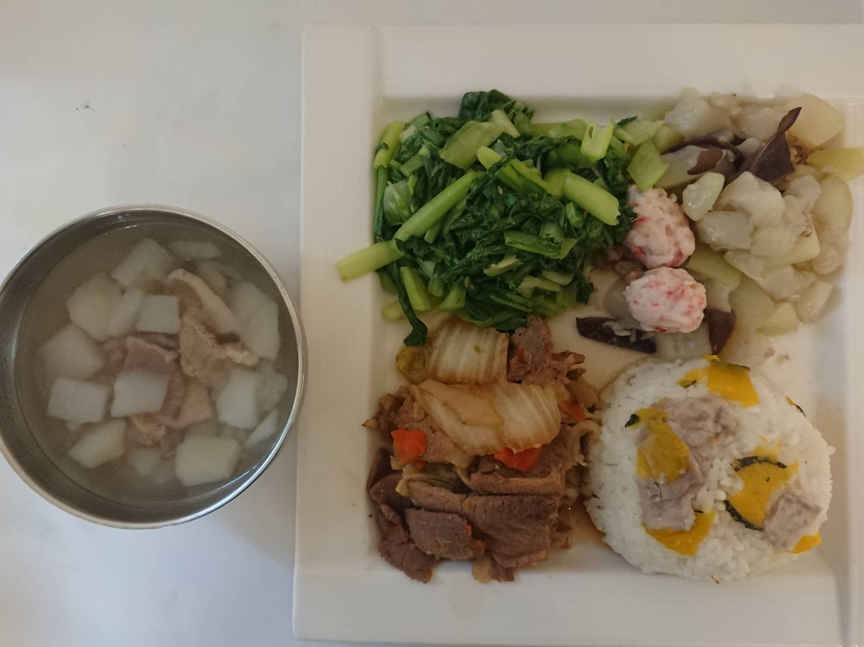 | 南瓜芋香飯
 | 壽喜燒肉
 | 開陽蒲瓜
 | 青菜
 | 結頭菜排骨湯
菜 色 | 素 食
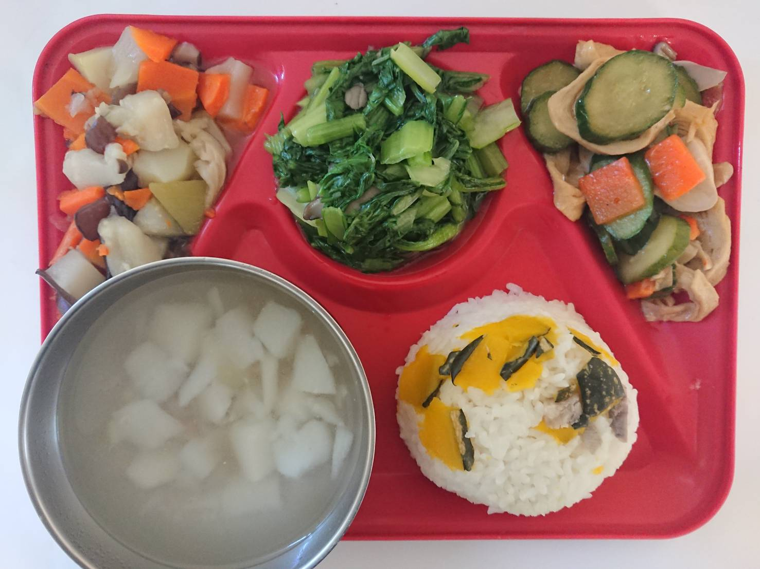 | 南瓜芋香飯
 | 沙茶麵腸
 | 蒲瓜什錦
 | 青菜
 | 結頭菜鮮菇湯

